Khi đề cập đến vấn đề chiều cao của trẻ, yếu tố di truyền và lượng hormone trong cơ thể được xem là quan trọng nhất. Ngoài ra, chế độ dinh dưỡng cũng góp phần quan trọng giúp trẻ tăng chiều cao. Nếu bạn đang tự hỏi nên cho trẻ ăn gì để tăng chiều cao thì hãy khám phá những thực phẩm giúp trẻ phát triển chiều cao qua bài viết sau nhé.

**Đặc điểm tăng trưởng chiều cao ở trẻ**

Sự tăng trưởng của trẻ em thường chậm lại sau 5 năm đầu đời và tăng lên theo từng thời kỳ nhất định. Cho đến khi con đạt đến tuổi vị thành niên, chiều cao của bé gái tăng lên nhanh chóng khi con bước vào độ tuổi 8 đến 13, đối với bé trai sẽ là trong khoảng từ 10 đến 15 tuổi.

Theo các chuyên gia, chiều cao của một người phụ thuộc vào rất nhiều yếu tố, trong đó có dinh dưỡng, sự rèn luyện thân thể, di truyền và cả những vấn đề khác như bệnh tật, môi trường sống … Nếu chẳng may con đã quá tuổi mà bố mẹ vẫn muốn tìm cách tăng chiều cao cho trẻ thì bạn có thể kết hợp yếu tố dinh dưỡng cùng với các bài tập thể dục hợp lý.

Để đảm bảo con đạt được chiều cao và cân nặng phù hợp, bố mẹ cần phải hiểu rõ sự phát triển chiều cao của trẻ và dạy con những thói quen sống lành mạnh trong từng giai đoạn phát triển. Thông thường, mỗi đứa trẻ phát triển ở một tốc độ khác nhau và ngưng cao thêm sau tuổi dậy thì.

**10 thực phẩm giúp trẻ phát triển chiều cao**

Chế độ dinh dưỡng có ảnh hưởng khá lớn đến sự phát triển chiều cao và là yếu tố mà bạn hoàn toàn can thiệp được. Chính vì vậy, nếu muốn con cao lớn khỏe mạnh, bố mẹ có thể áp dụng chế độ ăn tăng chiều cao với 10 thực phẩm giúp trẻ phát triển chiều cao:

**1. Sữa là thực phẩm giúp trẻ phát triển chiều cao**

Sữa là một trong những thực phẩm giúp tăng chiều cao hiệu quả nhất. Sữa rất giàu canxi giúp thúc đẩy quá trình phát triển, đồng thời giúp xương trở nên chắc khỏe. Bên cạnh đó, vitamin A có trong sữa giúp cơ thể trẻ hấp thu canxi tốt hơn. Ngoài ra, sữa cũng rất giàu protein, giúp tăng trưởng các tế bào trong cơ thể. Do đó, bạn nên cho trẻ uống từ 2 – 3 ly sữa mỗi ngày.

**2. Trái cây và rau quả tươi: Thực phẩm tăng chiều cao lý tưởng**



Bé ăn gì để phát triển chiều cao? Ăn nhiều rau quả tươi cũng rất quan trọng đối với sự phát triển của trẻ. Những loại trái cây như đu đủ, cà rốt, bông cải, rau bó xôi là những loại thực phẩm giàu chất xơ, kali, folate, đặc biệt là vitamin A, sẽ giúp phát triển xương và mô cho trẻ.

Ngoài ra, vitamin C trong những loại trái cây có múi cũng hỗ trợ tăng chiều cao cho trẻ. Nếu muốn con vừa khỏe vừa tăng trưởng chiều cao nhanh, bạn hãy thường xuyên thêm các loại trái cây và rau củ kể trên vào chế độ ăn của trẻ.

**3. Ngũ cốc là thực phẩm giúp trẻ phát triển chiều cao**

Ăn gì để tăng chiều cao nhanh nhất? Ngũ cốc là một trong những thực phẩm lý tưởng với nguồn năng lượng dồi dào cùng với đó là chất xơ, vitamin, sắt, magiê và selen.

Ngoài ra, ngũ cốc còn rất giàu calorie, có vai trò quan trọng trong quá trình phát triển của trẻ. Điển hình như gạo lứt, mì ống và lúa mì nguyên chất là thực phẩm giúp trẻ phát triển chiều cao.

**4. Trẻ ăn gì để phát triển chiều cao? Bột yến mạch**

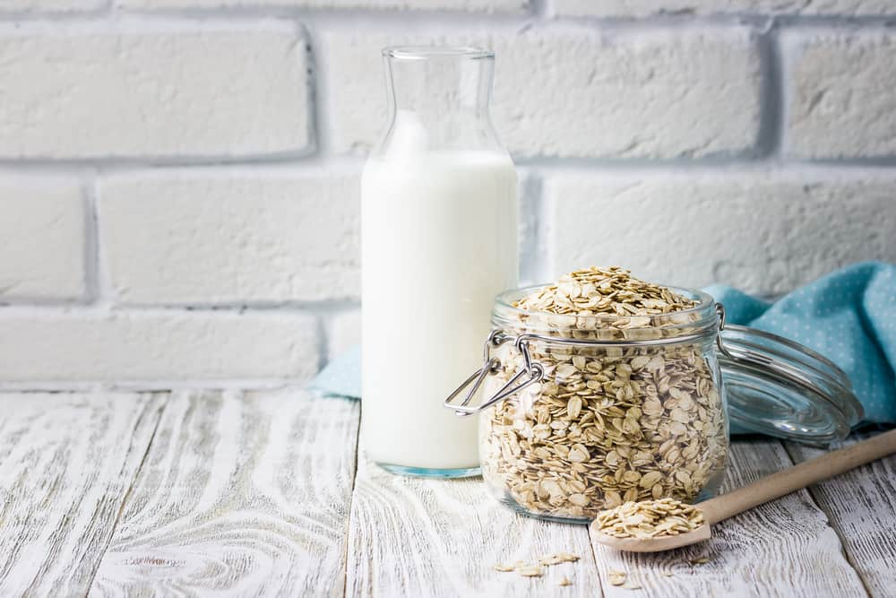

Buổi sáng ăn gì để tăng chiều cao? Bột yến mạch kết hợp với nhiều món khác để tăng cảm giác ngon miệng vừa giúp trẻ có đủ năng lượng vừa giúp tăng chiều cao hiệu quả.

Yến mạch là loại thực phẩm chứa nhiều chất đạm và có hàm lượng chất béo thấp. Không những vậy, protein trong yến mạch còn có khả năng kích thích tăng chiều cao, cân nặng ở trẻ.

**5. Thịt gà – Thực phẩm giúp trẻ phát triển chiều cao vượt trội**

Cho trẻ ăn gì để phát triển chiều cao? Thịt gà là món ăn lôi cuốn, khích thích trẻ nhỏ. Đây là loại thịt rất tốt cho trẻ, giàu protein, giúp bé tăng chiều cao hiệu quả nhất và giúp xương dẻo dai hơn. Bạn có thể chế biến gà theo nhiều cách khác nhau như luộc, hấp hoặc rán tùy theo sở thích của bé.

**6. Trứng là thực phẩm giúp trẻ phát triển chiều cao**



Trong trứng chứa chất đạm có giá trị sinh học cao, dễ hấp thụ, chứa nhiều axit amin hỗ trợ hoạt động của cơ bắp, enzyme, là chất dinh dưỡng có vai trò lớn trong việc tăng chiều cao cho trẻ.

Theo các chuyên gia, trong 100g trứng gà có chứa 10,8g protein. Trung bình 1 quả trứng lớn có 2,7g protein từ lòng đỏ và 3,6g protein từ lòng trắng. Ngoài ra, trong lòng đỏ trứng còn cung cấp nhiều chất béo, các vitamin và khoáng chất rất cần thiết cho sự phát triển của trẻ như sắt, vitamin A, kẽm.

Do đó, tùy theo độ tuổi của bé, bạn nên bổ sung trứng vào bữa ăn bằng cách luộc hoặc nấu cháo trứng, hạn chế rán vì nhiều dầu mỡ hoặc nấu trứng quá kỹ, đặc biệt không nên ăn trứng gà sống vì rất dễ nhiễm khuẩn. Đây là một thực phẩm tuyệt vời nhất để cung cấp protein cho cơ thể.

**7. Thực phẩm làm từ sữa giúp trẻ phát triển chiều cao**

Trẻ em ăn gì để tăng chiều cao? Chế độ ăn tăng chiều cao hiệu quả sẽ không thể thiếu các thực phẩm làm từ sữa như phô mai, sữa chua uống, yaourt… Đây là những nguồn giàu vitamin A, B, D, E, protein và canxi giúp trẻ phát triển chiều cao nhanh chóng.

**8. Tăng chiều cao cho bé với đậu nành**

Đậu nành là thực phẩm giàu protein nhất trong các thực phẩm giúp trẻ phát triển chiều cao có nguồn gốc từ thực vật, hỗ trợ rất nhiều trong việc phát triển xương ở trẻ.

**9. Thịt bò thực phẩm tăng chiều cao tuyệt vời cho trẻ**

Thịt bò là thực phẩm tăng chiều cao cho trẻ 10 tuổi rất tốt bởi nó sở hữu hàm lượng protein cao. Tuy nhiên, nếu ăn quá nhiều sẽ dẫn đến các vấn đề liên quan đến cholesterol.

**10. Cá là thực phẩm giúp trẻ phát triển chiều cao**

Ăn gì để con cao lớn? Một trong những thức ăn giúp phát triển chiều cao tốt nhất là cá. Cá hồi và cá ngừ là hai loại cá rất giàu vitamin D và protein. Trẻ dùng nhiều cá ngừ sẽ giúp tăng chiều cao.

Bạn có thể lên kế hoạch chuẩn bị bữa ăn để đưa 10 loại thực phẩm giúp trẻ phát triển chiều cao trên vào thực đơn gia đình. Điều này sẽ giúp trẻ có được chế độ ăn uống lành mạnh và ngon miệng hơn.

Ngoài ra, bạn nên khuyến khích bé dành nhiều thời gian hoạt động ngoài trời để vitamin D trong ánh mặt trời có thể giúp hấp thụ canxi tốt, nhờ đó trẻ có thể đạt chiều cao lý tưởng.

**Cách tăng chiều cao cho trẻ đúng chuẩn**

Ngoài dinh dưỡng, chiều cao của trẻ còn phụ thuộc vào nhiều yếu tố khác nhau, chẳng hạn gen, mức độ hoạt động thể chất, chất lượng của chế độ ăn uống, tình trạng sức khỏe tổng thể của trẻ… Do đó, bên cạnh việc thêm các thực phẩm giúp trẻ phát triển chiều cao vào chế độ ăn, bạn có thể thử các biện pháp sau:

**1. Nhắc nhở trẻ ngủ đúng và đủ giấc**

Trẻ từ 3 – 7 tuổi cần được ngủ ít nhất 10 – 12 giờ mỗi ngày. Sau lứa tuổi này, trẻ sẽ cần ngủ đủ ít nhất 8 tiếng để đảm bảo sức khỏe. Không những đảm bảo thời gian ngủ, bố mẹ cần rèn cho con thói quen đi ngủ và thức dậy đúng giờ, kể cả những ngày nghỉ. Lời khuyên là nên để trẻ ngủ trước 22 giờ, vì trong khoảng từ 22 giờ đến 3 giờ sáng là thời điểm cơ thể tiết ra nhiều hormone tăng trưởng nhất.

**2. Khuyến khích trẻ ăn nhiều thực phẩm giàu protein để phát triển chiều cao**

Protein được xem như “vật liệu” kiến tạo cơ thể. Bởi lẽ, hầu hết mọi cơ quan chủ chốt trong cơ thể người đều do dưỡng chất này cấu thành.

Ngoài vai trò giúp cơ thể tăng trưởng, protein còn đảm nhiệm nhiều chức năng khác như tạo năng lượng, tham gia nhiều quá trình sinh hóa trong cơ thể, củng cố hệ miễn dịch … Việc thiếu hụt protein có thể khiến trẻ rơi vào tình trạng suy dinh dưỡng, mệt mỏi, dễ sinh bệnh.

Do đó, những thực phẩm giúp trẻ phát triển chiều cao giàu protein, chẳng hạn thịt nạc và cá sẽ là câu trả lời tốt nhất cho câu hỏi nên cho trẻ ăn gì để tăng chiều cao. Nếu trẻ rất kén ăn thì hãy khuyến khích trẻ dùng các thực phẩm khác chứa nhiều protein như các loại hạt.

**3. Khuyến khích trẻ thường xuyên vận động**



Điều kiện sống ngày nay khác xa với thời chúng ta ngày xưa. Có lẽ vì thế mà nhiều cha mẹ đâm ra bảo bọc con quá mức. Thậm chí nhiều người vì sợ con ra ngoài nên đã sẵn sàng “trang bị” nào là máy tính, tivi, truyện tranh … khiến trẻ dần ù lì, dễ mắc phải nhiều vấn đề sức khỏe hơn.

Bên cạnh đó, nhiều gia đình nhất là ở các thành phố lớn thường có thói quen đi ngủ muộn hơn bình thường. Chính điều ảnh cũng ảnh hưởng không nhỏ đến sự phát triển chiều cao của bé.

Để cải thiện tình hình, bố mẹ không chỉ cần cho bé ăn những thực phẩm giúp trẻ phát triển chiều cao, mà còn nên khuyến khích trẻ thường xuyên vận động, tham gia các hoạt động thể chất như đạp xe, chạy bộ hay chơi thể thao ngoài trời để kích thích sự tăng trưởng chiều cao ở trẻ.

**4. Cân bằng chế độ dinh dưỡng**

Một trong những cách tăng chiều cao hiệu quả nhất là bạn nên đảm bảo một chế độ dinh dưỡng đầy đủ, cân bằng và phù hợp với trẻ, đồng thời cũng nên cho trẻ ăn nhiều rau quả tươi kèm với những bữa ăn trong ngày.

**5. Xây dựng lối sống lành mạnh**

Người ta thường nói, con cái chính là tấm gương phản chiếu hình ảnh của cha mẹ. Vì thế, để con sống khỏe, bạn nên là người tiên phong trước.

Hãy dần thay những món ăn vặt vô bổ bằng những bữa ăn dinh dưỡng tại nhà. Bên cạnh đó, bạn cần tích cực tổ chức các hoạt động gia đình như dã ngoại, leo núi…

**6. Bổ sung khoáng chất**

Sự kết hợp giữa những thực phẩm giúp trẻ phát triển chiều cao là chưa đủ. Cần đảm bảo lượng canxi, sắt và vitamin A phù hợp trong chế độ dinh dưỡng hàng ngày của con bạn.

Bố mẹ nên kết hợp những khoáng chất này trong khẩu phần ăn hàng ngày của trẻ với protein trong các loại thuốc tăng chiều cao, sẽ có lợi cho sự phát triển của con bạn hơn là tách riêng ra.

**7. Khám sức khỏe**

Bạn nên cho bé đến bác sĩ khám thường xuyên để kiểm tra chiều cao và cân nặng. Việc phát hiện sớm trẻ bị chậm phát triển chiều cao sẽ giúp việc điều trị trở nên dễ dàng hơn.

**Cách đo chiều cao của trẻ tại nhà đúng chuẩn**



Như vậy là bạn đã biết được những thực phẩm giúp trẻ phát triển chiều cao. Vậy, làm thế nào để đo chiều cao cho bé đúng chuẩn? Dưới đây là hướng dẫn dành cho bạn:

* Trẻ cởi bỏ hết giày hay kẹp tóc vì có thể cản trở đến việc đo chiều cao.
* Trẻ đứng ở trên sàn, không có thảm trải trên sàn và đứng dọc theo tường.
* Yêu cầu trẻ đứng thẳng, đặt chân bằng phẳng và quay lưng vào tường. Đồng thời, hai cánh tay đặt ở hai bên xuôi theo thân mình và vai bằng nhau.
* Mắt trẻ hướng về phía trước và đường ngắm song song với mặt sàn.
* Vai, đầu, gót chân và mông của trẻ áp sát vào tường.
* Đặt bảng gỗ (của thước đo đứng) áp sát đỉnh đầu của trẻ vuông góc với thước đo.
* Đặt mắt của bạn ngang với bảng gỗ.
* Đánh dấu nhẹ điểm giao giữa phần cuối cùng của bảng gỗ với tường. Sử dụng thước cuộn kim loại, bắt đầu đo từ sàn đến điểm được đánh dấu trên tường.
* Kết quả đo có thể chênh lệch với chiều cao thật khoảng 0,1 – 0,3cm.